ข้อมูล ณ วันที่ 31 มีนาคม 2567
รายงานการปฏิบัติราชการประจำเดือน

รายงานการปฏิบัติราชการประจำเดือนตุลาคม
ประจำปีงบประมาณ พ.ศ. 2567
สถานีตำรวจภูธรสิรินธร

งานอำนวยการ
3 ต.ค. 2566
พ.ต.อ.พันธ์ยศ พีระยศวริศ ผกก.สภ.สิรินธร พร้อมข้าราชการตำรวจและแม่บ้านตำรวจ ร่วมกิจกรรมกีฬาสีภายใน ภ.จว.อุบลราชธานี ณ สนามกีฬามหาวิทยาลัยราชภัฎอุบลราชธานี

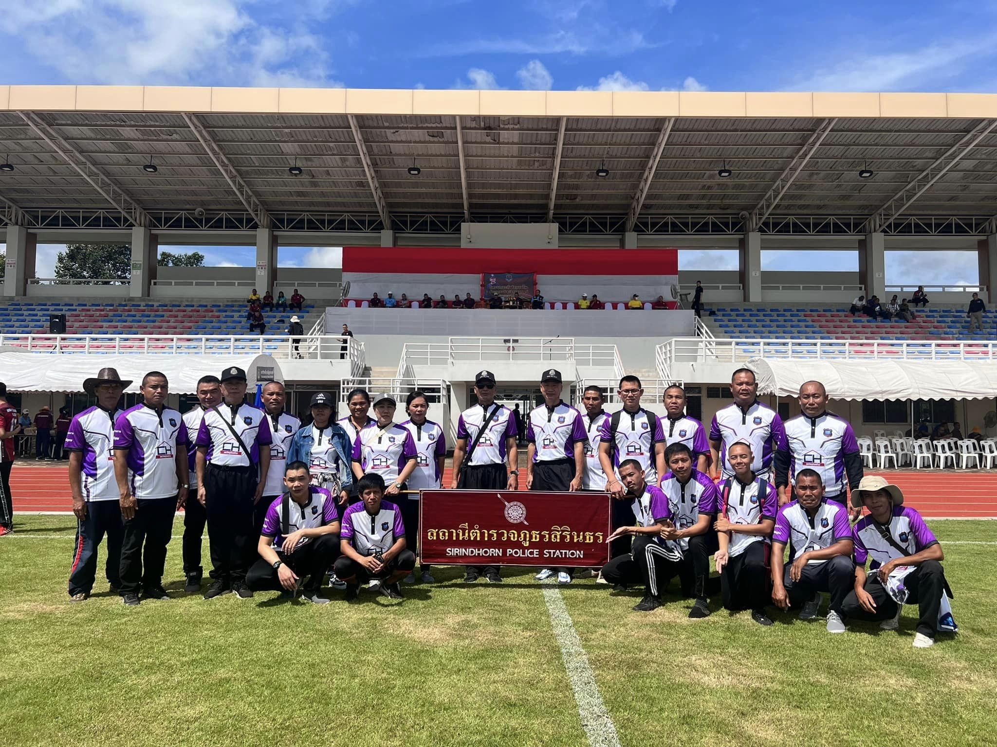

4 ต.ค. 2566
วันนี้ 4 ต.ค. 2566 เวลา 09.00 น. ภายใต้การอำนวยการของ พ.ต.อ.พันธ์ยศ พีระยศวริศ ผกก.สภ. สิรินธร,พ.ต.ท.สุกฤษณ์ สัณฑมาศ รอง ผกก.สภ.สิรินธร , มอบหมายให้ พ.ต.ท.สุเทพ พวงศรี สวป.สภ.สิรินธร พร้อมชุด จิตอาสา สภ.สิรินธร ร่วมกิจกรรมจิตอาสาพัฒนา เก็บขยะ ตัดหญ้า ณ องค์การบริหารส่วนตำบลฝางคำ โดยมี นายอมร พรหมสอน นายอำเภอสิรินธร เป็นประธานในพิธี)

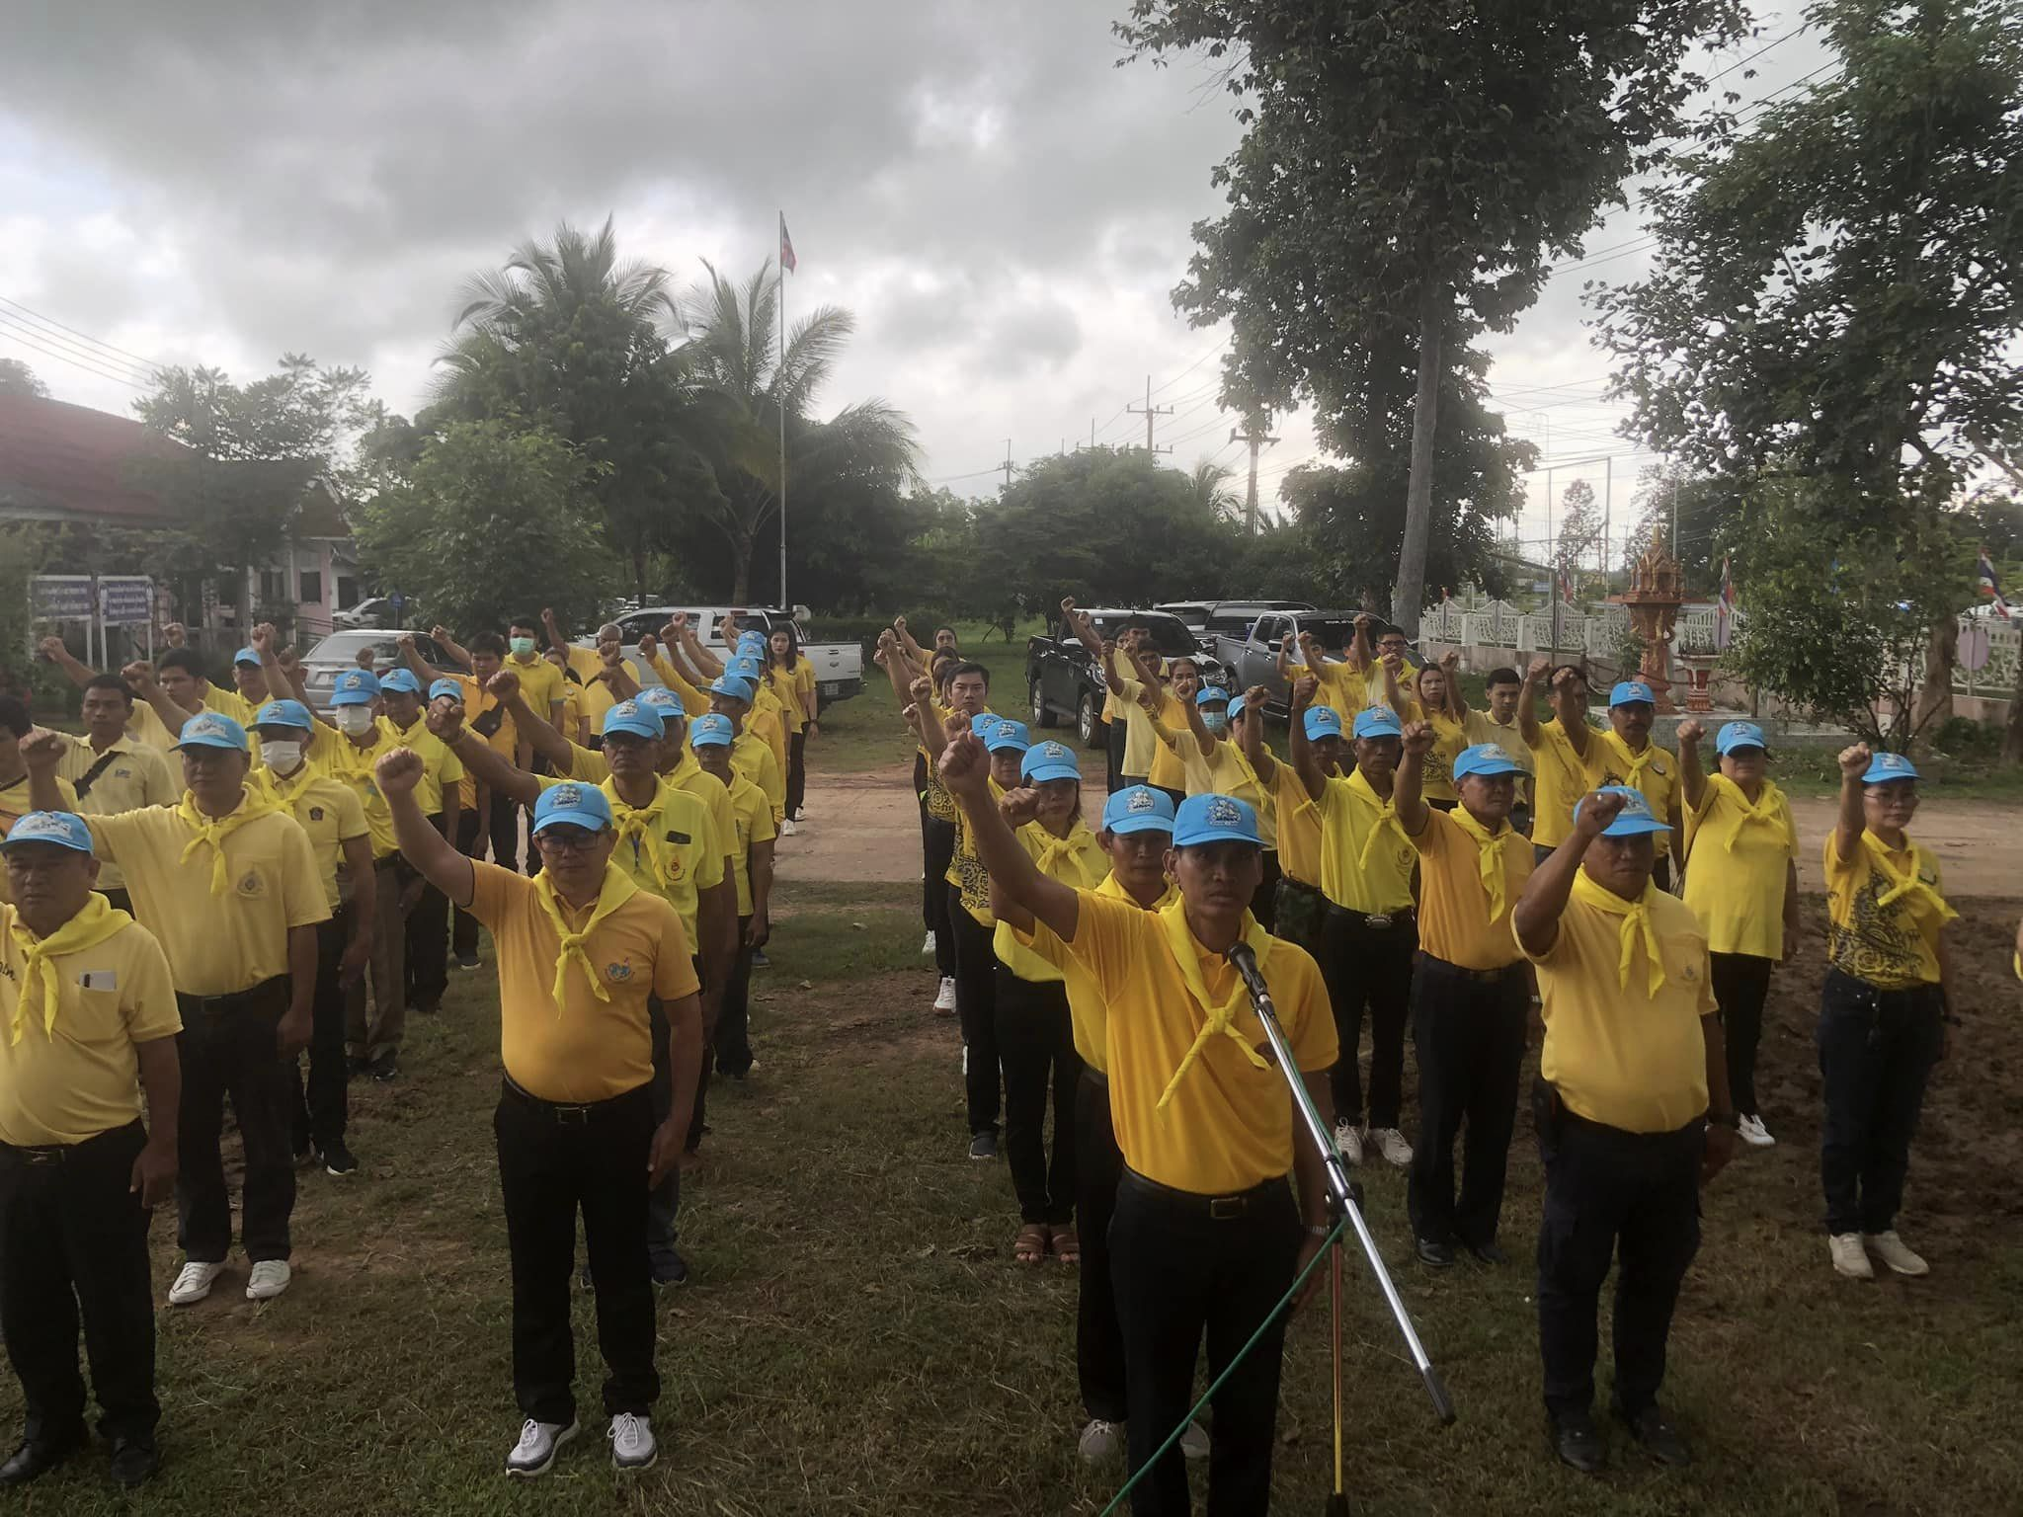

13 ต.ค. 66
พ.ต.อ.พันธ์ยศ พีระยศวริศ ผกก.สภ.สิรินธร,พ.ต.ท.สุกฤษณ์ สัณฑมาศ รอง ผกก.ป.สภ.สิรินธร มอบหมายให้ พ.ต.ท.สุเทพ พวงศรี สวป.สภ.สิรินธร พร้อมด้วย ข้าราชการตำรวจจิตอาสา สภ.สิรินธร 10 นาย ร่วมกิจกรรมจิตอาสาปรับปรุงภูมิทัศน์ บริเวณรอบองค์การบริหารส่วนตำบลช่องเม็ก อำเภอสิรินธร จังหวัดอุบลราชธานี เนื่องในโอกาสวันนวมินทรมหาราช 13 ตุลาคม 2566
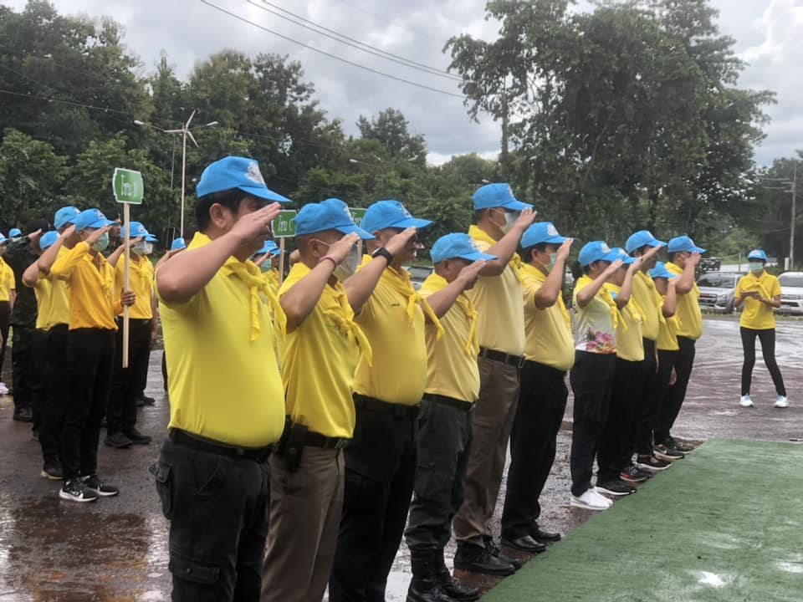

18 ต.ค. 66
เวลา 09.00 น. พ.ต.อ.พันธ์ยศ พีระยศวริศ ผกก.สภ.สิรินธร,พ.ต.ท.สุกฤษณ์ สัณฑมาศ รอง ผกก.ป.สภ.สิรินธร มอบหมายให้ พ.ต.ท.สุเทพ พวงศรี สวป.สภ.สิรินธร พร้อมด้วย ข้าราชการตำรวจจิตอาสา สภ.สิรินธร 10 นาย ร่วมกิจกรรมจิตอาสาปรับปรุงภูมิทัศน์ บริเวณรอบตลาดชุมชนบ้านคำก้อม อำเภอสิรินธร จังหวัดอุบลราชธานี เนื่องในวันคล้ายวัน พระราชสมภพพระบาทสมเด็จพระปรเมนทรรามาธิบดีศรีสินทรมหามงกุฎพระจอมเกล้าเจ้าอยู่หัว รัชกาลที่ ๔
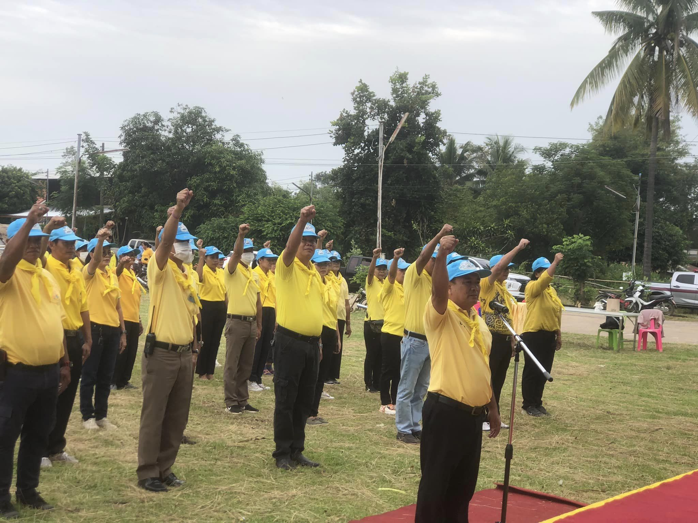

23 ต.ค. 66
ข้าราชการตำรวจ สภ.สิรินธร ร่วมกิจกรรมเนื่องในวันคล้ายวันสวรรคตพระบาทสมเด็จพระจุลจอมเกล้าเจ้าอยู่หัว “วันปิยะมหาราช” ณ บริเวณลานหน้าที่ว่าการอำเภอสิรินธร
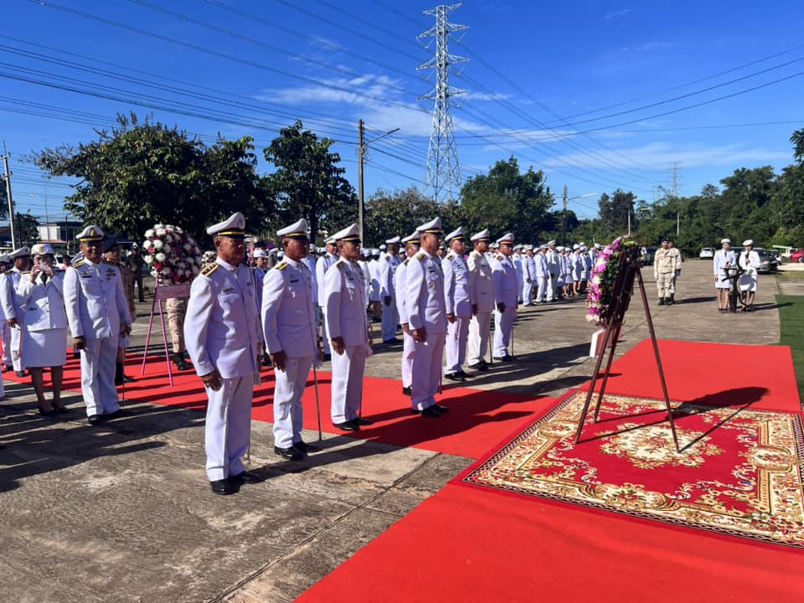

27 ต.ค. 66
เวลา 10.00 น. พ.ต.อ.พันธ์ยศ พีระยศวริศ ผกก.สภ.สิรินธร เรียกข้าราชการตำรวจในสังกัดประชุมบริหารประจำเดือน ต.ค.67 ณ ห้องประชุม สินทรัพย์ พิทักษ์สามัคคี สภ.สิรินธร
